Задания
для формирования
функциональной грамотности
у учащихся 1 классов

- Финансовая грамотность

В век высоких технологий найти необходимую информацию из разных сфер жизни очень просто. Лишь вбейте в поисковую строку вопрос, тему или слово и у вас откроется многомиллионная информация. А вот сможете ли вы для себя из этой информации взять только необходимое это вопрос. Большой вопрос.
Очень важно, что мы смотрим, с кем общаемся, что слушаем. Мультфильмы для детей - это первое восприятие информации из информационных источников, на основе которых часто формируется их поведение.
Рыночные отношения возникли миллионы лет назад это доказывает история. И чем это не финансовая грамотность. Исходя из этого можно сделать вывод, что уже очень много лет нас учат и показывают про финансовую грамотность, только не выделяя данную тему.

Сама по себе тема «Финансовая грамотность»- это не нововведение. Она прослеживается во многих мультфильмах, она затронута как поверхностно, так и с углубленным содержанием.



Это и всеми известный мультипликационный фильм «Трое из Простоквашино», где финансово-подкованный кот объяснял, как капитал копить будет, и Скрудж Мак Дак, который в прямом смысле купается в доходах и олицетворяет собой- самодостаточную личность, точно знающую «Финансовую грамотность», или мультфильм «Фунтик», в котором госпожа Белладонна показывает как предложение рождает спрос, или Муха Цокотуха, которая показала как умело можно распорядиться деньгами, и как не сказать про известного «бизнесмена» Буратино, так же есть прекрасный мультфильм «Азбука денег тетушки совы». Данный список можно продолжать и продолжать, самое главное необходимо обдумывать сюжеты, которые просматриваете.
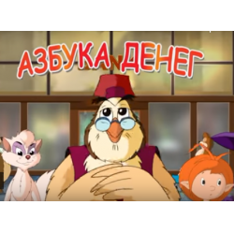
Оказывается, интернет пестрит мультфильмами, основанными на объяснении темы «Финансовая грамотность». Надо лишь захотеть узнавать и познавать!
Поэтому, если вы не хотите быть финансово неграмотным человеком и не попасться в дальнейшем на заманчивые предложения «отличных» банков.
Развивайте финансовую грамотность с детства!
задания

Деньги - денежные знаки в виде банкнот и монет.
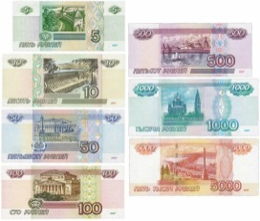
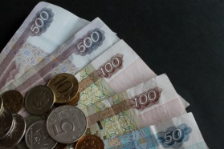
Денежные знаки - знаки стоимости; замещают в обращении определенное количество драгоценных металлов. В виде денежных знаков выступают монеты из недрагоценных металлов (никеля, меди, и др.), а также бумажные деньги или банковские билеты.
Купюра – банкнота или ценная бумага (в виде документа).

Монета – деньги, изготовленные из драгоценных металлов или металлических сплавов определенной формы (часто диска) и установленного веса.

- Рассмотрим достоинства монет. Поставьте между монетами или группами монет знаки: <, >, =, сравните количество денег в каждой группе.
- 1 рубль и 5 рублей;
- 10 рублей и 2 рубля;
- 1 рубль + 1 рубль + 2 рубля и 5 рублей;
- 5 рублей + 5 рублей и 10 рублей
- Рассмотри рисунок. Сколько монет? Сколько это рублей? Что такое монеты?
- Определите верную последовательность появления различных денег в истории развития человечества:

- Бумажные деньги, монеты, безналичные деньги.
- Монеты, бумажные деньги, монеты, безналичные деньги
- Безналичные деньги, монеты, бумажные деньги.
- Бумажные деньги, безналичные деньги, монеты.



- Мороженое стоит 20 руб., а шоколадка 17 руб. На сколько мороженое стоит дороже шоколадки? На сколько шоколадка дешевле мороженого?

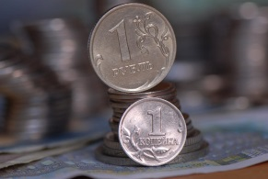
- Как вы понимаете поговорку: “Копейка рубль бережет”? Чем отличается копейка от рубля?

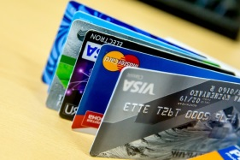
Банковская карта – электронное средство платежа, удостоверение доступа к счету в банке.
Семейный (личный) бюджет – роспись доходов и расходов семьи (человека), составляемая на конкретный период (месяц, год и др.)
Доходы семьи – деньги, материальные средства, ценности, которые получают члены семьи. Доходы могут поступать от предприятия, на котором работают члены семьи, от предпринимательства и так далее.
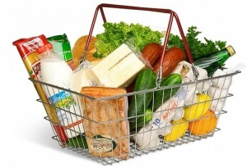
Заработная плата (зарплата) – вознаграждение за труд человека (выполненную работу, оказанную услугу и т.п.), а также различные доплаты.
Потребительская корзина – минимальный набор продуктов питания, непродовольственных товаров и услуг, который необходим для сохранения здоровья человека и обеспечения его жизнедеятельности.

- В состав потребительской корзины ребенка на 1 год входят различные продукты, товары и услуги. Например, потребительская корзина ребенка 7 лет содержит около 22 кг сахара, а картофеля на 66 кг больше. Сколько кг картофеля содержится в потребительской корзине ребенка 7 лет?
- На диаграмме показан доход семьи за год. В каком месяце доход был максимальный, а в каком минимальный? Что такое доход

- На диаграмме представлена заработная плата мамы и заработная плата папы, кто заработал больше за март? Апрель? Май?

- На банковской карте мамы 20 рублей, сколько останется на ней денег, если мама потратила на покупку товара 6 рублей?

Навыки финансово грамотного поведения, формируемые при решении задач:
- понимать, что означает термин «Личные денежные средства»;
- знать как правильно планировать покупку;
- понимать, какая покупка считается выгодной, а какая- нет;
- знать, что такое карманные деньги и уметь правильно расходовать их.

- Посмотрите на рисунок и ответьте на вопросы:
- Сколько стоит машинка?
- Сколько стоит катер?
- Что стоит дороже и на сколько рублей?

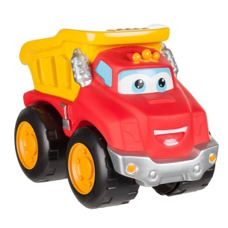
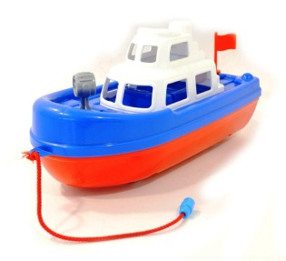

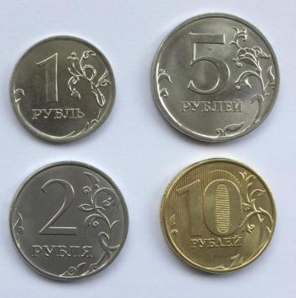
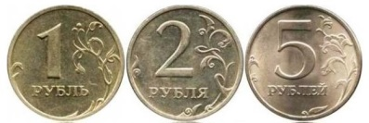

- У тебя есть личные деньги. Целых 100 рублей. Ты идешь в магазин, хватит ли тебе купить 2 шоколадки по 25 рублей?
- Как ты понимаешь выражения: «дешевле», «дороже», «сдача»?
- Почему деньги бывают металлические и бумажные?
- Мама с папой отправились за покупками. В таблице приведена стоимость покупок в каждом магазине. В каком магазине покупка будет выгодна и почему?
магазин | стоимость покупки
№1 | 200 рублей
№2 | 250 рублей
№3 | 220 рублей

Налог - обязательный, индивидуальный платеж, взимаемый органами государственной власти.
Физическое лицо - гражданин нашей страны или житель иностранного государства, имеющий право и несущий обязанности по закону.

- Ты пришел в магазин. У тебя есть личные деньги (50 рублей), на которые ты хочешь купить шоколадку, которая стоит 45 рублей. После этого тебе дают сдачу- 4 рубля. Верно ли тебе дали сдачу? Сколько ты должен получить сдачи?

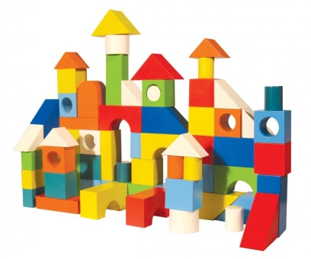
- Тебе купили конструктор, в котором 76 деталей, дома ты обнаружил, что деталей 73. Сколько деталей не хватает и что необходимо при этом делать? Возвращали ли твои родители товар (по какой причине)?

- Ты как физическое лицо должен платить налог государству. Из 100 рублей необходимо отдать 13 рублей. Сколько останется у тебя денег?

- Как ты думаешь, что значит «наличные деньги» и «безналичные деньги»? Какими деньгами расплачиваться удобно и почему?

- Вы с друзьями отправились в поход. Но вспомнили, что не купили компас, который стоит 15 рублей. У Миши 17 рублей. Сможет ли он купить компас? Сколь сдачи получит Миша?

Навыки финансово грамотного поведения, формируемые при решении задач:
- понимать, что такое мошенничество;
- знать различные приемы защиты от СМС- мошенничества;
- понимать, как правильно делать покупки через интернет магазины;
- понимать достоинства и недостатки современных мобильных устройств;
- уметь делать простейшие расчеты убытков, которые может приносить неправильное пользование мобильными устройствами.

- На диаграмме представлено количество ложных СМС, которые пришли каждому члену твоей семье на телефон. Сколько ложных СМС пришли за неделю твоей семье? Что значит ложные СМС?
Как правильно реагировать на такие СМС?

- Делать покупки через Интернет легко и просто! За считаные минуты ты можешь выбрать необходимую вещь, не выходя из дома. На сегодняшний день ты можешь купить что угодно от скрепки до продуктов питания, техники,…
Самое главное необходимо уметь это делать, ведь интернет может не только помочь, но и навредить. А знаешь ли ты как правильно сделать покупку через интернет магазин? Какие сложности и неприятности могу нас подстерегать?
- Совершать покупки через интернет магазин очень удобно, но можно встретить мошенников. Что такое мошенничество? Как не попасться на мошенничество?
- Проведенный рейтинг показал, что существует ряд видов мошенничества, которые применяются чаще всего. На диаграмме представлен рейтинг видов мошенничества. Какие виды представлены? Расставьте в порядке убывания виды мошенничества.

Вклад (депозит) – сумма денег, переданная человеком или организацией в банк с целью получения дохода. Банк проводит разные финансовые операции с этими деньгами, а за это вкладчик получает процентный доход.
Капитал – все имущество, имеющееся у физического или юридического лица в денежном или товарном эквиваленте.
Стартовый капитал – первоначальные накопления, необходимые для открытия собственного дела, фирмы, предприятия.

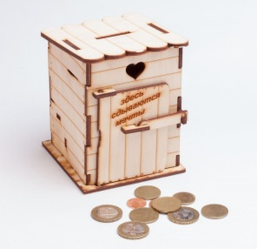
- Тебе подарили копилку и ты хочешь начать копить деньги. С родителями договорился, что они будут давать тебе каждую неделю по 100 рублей, но у тебя есть любимая бабушка, которая обещала давать тебе 50 рублей каждую неделю.
Сколько в итоге ты сможешь накопить за неделю?
- Ты решил не откладывать деньги в копилку, а открыть в банке вклад, при условии, что при вложении 100 рублей в конце года ты сможешь снять 107 рублей. Какова сумма прибыли при этом действии?
- Семья решила открыть свою фирму по изготовлению мебели. Стартовый капитал составляет 50 рублей. На закупку необходимого оборудования уйдет половина капитала. Какая сумма останется на дальнейшие вложения?
- Бабушка планировала потратить на покупку продуктов 20 рублей, а потратила 18 рублей. Какую сумму съэкономила бабушка?
- Для чего необходимо копить деньги? Умеешь ли ты копить деньги? Чтобы ты купил на накопленные деньги?

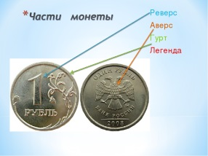
Аверс – лицевая, главная сторона монет, жетонов, медалей и т.д.
Реверс – оборотная сторона монет, жетонов, медалей и т.д.
Гурт – ребро монет, жетонов, медалей и т.д.
Нумизмат – человек, коллекционирующий монеты. 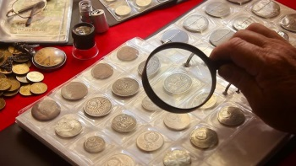
Рекламная акция – мероприятие для привлечения внимания окружающих к новому продукту или услуге.
Предпринимательство – самостоятельная деятельность, нацеленная на получение прибыли от продажи товаров, выполнения работ, оказания услуг, пользования имуществом и т.п.
- Представь, что ты и твой друг нумизматы. И вы обменяли монеты, только ты обменял 15 монет, а друг 18 монет. Кто обменял больше монет? На сколько?
- В магазине возле твоего дома проходит рекламная акция, по которой твоя любимая шоколадка стоит не 50 рублей, а 43рубля. Дешевле или дороже стала стоить шоколадка? На сколько рублей?
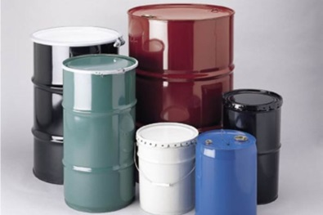
- Твоя семья решила заняться предпринимательской деятельностью. Вы закупили 54 бочки краски и 43 бочки лака. Сумма покупки обошлась 15 рублей. В своём магазине вы продали всё это за 18 рублей. Получили ли вы прибыль? Сколько?
- Твоя подруга помогает бабушке вязать салфетки. В каком месяце подруга связала больше салфеток чем бабушка?
Помогаешь ли ты своим бабушкам и дедеушкам?

- Коллекционирует ли что то твоя семья? Занимается ли кто то из твоей семьи предпринимательством? Хотел бы ты стать предпринимателем и в какой сфере?

- Математическая грамотность
задания
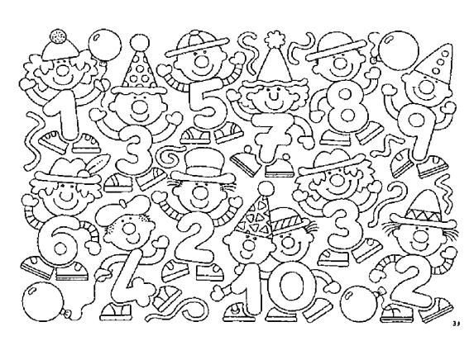
- Найди цифры, которые есть на картинке, раскрась их и назови в порядке возрастания; убывания.
Как ты понимаешь слова: возрастание и убывание?

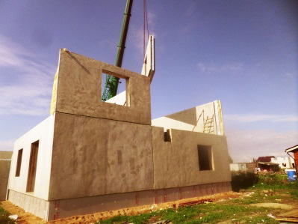
- Ты строишь дом из плит. Всего количество плит необходимо 8, строители привезли 5 плит. Сколько плит не хватает? Из чего еще можно построить дом? В каком доме живешь ты?

- Реши пример и составь высказывание, ответ примера -номер буквы в алфавите:
10+5= | 9-8= | 20+1= | 8+4= | 3-2=
А ты знаешь, сколько букв в алфавите?

- Расшифруй. Каждой букве соответствует результат арифметического действия
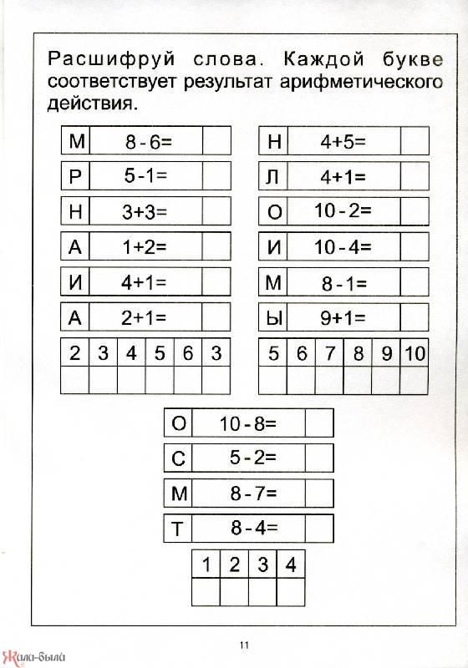

- Переложите одну спичку так, чтобы получилось верное равенство:
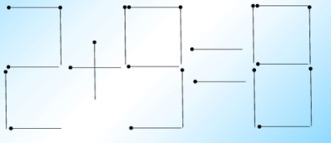
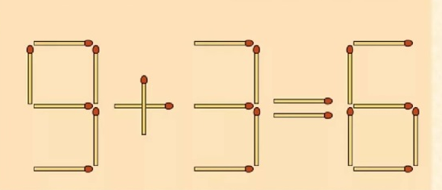

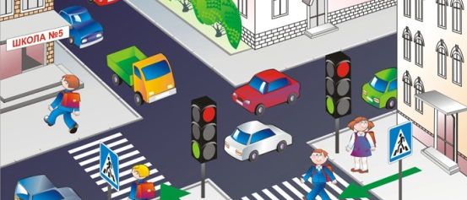
- Ты идешь из школы домой, и твой шагомер показывает на экране 35 шагов. На следующий день после школы ты отправился сначала в магазин, а потом домой и заметил на шагомере число 40.
Почему в первый день шагомер показал 35 шагов, а во второй 40? Что такое шагомер? В чем еще измеряется длина?
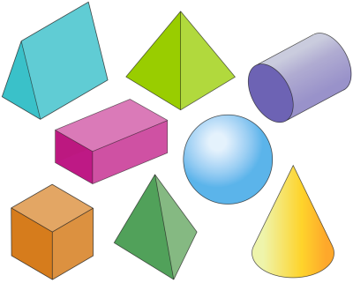
- Какие фигуры изображены? Где в жизни можно встретить данные фигуры? На какие предметы похожи фигуры?

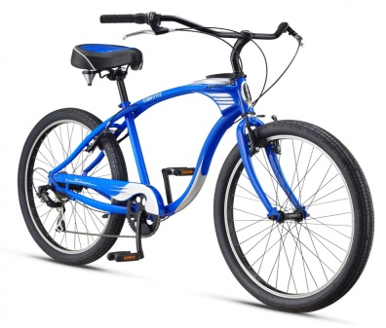
- Вы приехали с родителями в магазин покупать долгожданный велосипед. Тебе понравилось 3 велосипеда, но у них разная цена.
- 30 рублей
- 40 рублей
- 60 рублей
У родителей с сбой 50 рублей. Какие из трех велосипедов они смогут тебе купить? Почему нельзя купить любой из трех велосипедов? А из чего состоит велосипед?

- Вы пришли с родителями в кафе и заказали мороженое. Каждый из членов семьи выбрал своё любимое. Папа- шоколадное, которое стоит 10 рублей, мама- клубничное за 9 рублей, а ты- банановое за 12 рублей.
Сколько придется отдать за покупку? Когда ты с родителями ходишь в магазин или кафе- считаешь ли ты сумму покупки?


- Ты пришел со школы и посмотрел на будильник. Он показывал 13:00. Через 4 часа 30 минут тебе идти на тренеровку. Где окажутся стрелки часов, когда тебе будет пора выходить? Есть ли у тебя будильник? Что показывает большая стрелка часов, а что маленькая? Сколько стрелок может быть у часов?

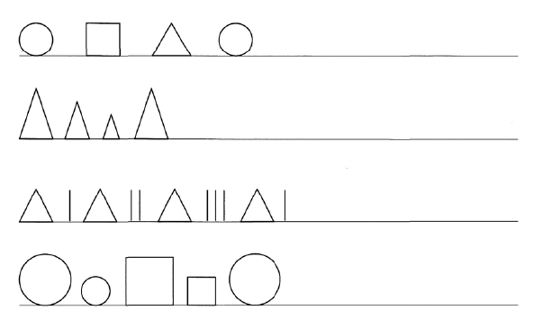
- Продолжи ряд, не нарушая закономерности. Назови все фигуры.


- Вы приехали на дачу с родителями и выяснилось, что пора собирать урожай яблок.
Сколько яблок на яблоне? Чем отличаются яблоки? Назови сколько яблок каждого цвета на яблоне. Яблоко это фрукт или овощ? Ты собирал яблоки? Почему яблоки бывают разного цвета?

- Ты пришел домой, и захотел поиграть в компьтерные игры, но забыл пароль от компьютера. Компьютер разблокируется только в том случае, если ты вспомнишь состав чисел 7 и 8:
число 7 число 8

5
3
2
1
4
2
5
4
3
6

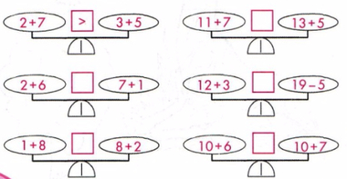
- В сказке «Дюймовочка» были герой жаба и её ленивый сын, который только и делал, что ленился. Пока как правильно расставить математические знаки. А ты читал сказку? Можешь сказать, почему Дюймовочку так назвали? Что такое дюйм?


- Твои мама и бабушка любят вязать, за один день мама связала пару носков, а бабушка- 3 пары носков. Сколько пар носков бабушка и мама связали вместе? Что такое «пара»? сколько всего штук носков мама и бабушка связали вместе?

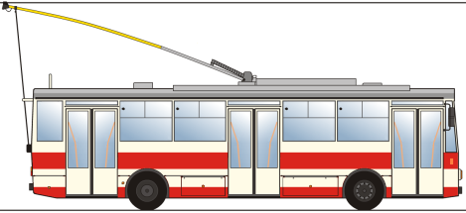
- В автопарке 12 трайлебусов, придя на работу, сотрудники парка, утром, обнаружили, что 3 тролейбуса неисправны. Сколько тролейбусов выйдет на маршруты? Что такое тролейбус? В твоем городе есть тролейбусы?

- В школе, на уроке физической культуры, тебе и твоим одноклассникам необходимо сдать норматив- бег на дистанцию 30 метров. Ты пробежал дистанцию за 7 секунд, твои друг за 8 секунд. Кто быстрее пробежал дистанцию? Сколько секунд составляет разница во времени? Какие еще нормативы вы сдаете на уроке физической культурой? Нравится ли тебе заниматься спортом?


- Ты с папой проезжаешь участок дороги со скоростью 60 км/ч, на котором есть ограничение 40 км/ч. Превысили ли вы скоростной режим? На сколько км/ч был превышен скоростной режим? Что будет, если не выполнять ПДД?

Задания
для формирования
функциональной грамотности
у учащихся 2 классов

- Финансовая грамотность

задания


Банк-финансовая организация, основной деятельностью которой является хранение денег людей, компаний и выплат им за это определенных денежных сумм (процентов по вкладу). Банки также выдают деньги в кредит.
Банкнота (банковский билет)- денежные знаки, выпускаемые в обращение и гарантируемые центральными банками.
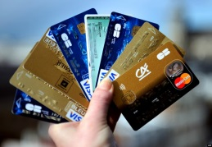
Безналичные деньги- деньги на банковских счетах, которые служат для оплаты товаров, услуг или проведения денежных сделок.

- Рассмотри рисунок. Какие монеты ты видишь? Что такое монеты? Что нарисовано на монетах? Сколько монет? Сколько рублей?

- Знаешь ли ты- сколько копеек в одном рубле? Что меньше рубль или копейка? Сосчитай сколько копеек в каждой монете на рисунке.

- Мороженое стоит 120 руб., а шоколадка 50 руб. Что дороже мороженое или шоколадка? Запиши это в виде выражения. Узнай сколько рублей составляет разница между стоимостью.

- Как вы понимаете поговорку: “Копейка рубль бережет”? Чем отличается копейка от рубля?

Банковская карта – электронное средство платежа, удостоверение доступа к счету в банке.
Семейный (личный) бюджет – роспись доходов и расходов семьи (человека), составляемая на конкретный период (месяц, год и др.)
Доходы семьи – деньги, материальные средства, ценности, которые получают члены семьи. Доходы могут поступать от предприятия, на котором работают члены семьи, от предпринимательства и так далее.
Заработная плата (зарплата) – вознаграждение за труд человека (выполненную работу, оказанную услугу и т.п.), а также различные доплаты.
Потребительская корзина – минимальный набор продуктов питания, непродовольственных товаров и услуг, который необходим для сохранения здоровья человека и обеспечения его жизнедеятельности.

- В состав потребительской корзины ребенка на 1 год входят различные продукты, товары и услуги. Например, потребительская корзина ребенка 8 лет содержит около 77 кг хлебобулочных, макаронных изделий и круп, а овощей на 35 кг больше. Сколько кг овощей содержится в потребительской корзине ребенка 8 лет? Что такое потребительская корзина?
- Как ты считаешь, если ты за покупку отдашь 54 рубля 50 копеек, а твой друг 5450 копеек, кто отдаст больше?

- На диаграмме представлена заработная плата мамы и заработная плата папы, кто заработал больше за март? Апрель? Май? Что такое заработная плата? Ты знаешь, где работают твои родители? Какие профессии тебе известны?

- Представь, тебе родители выпустили банковскую карту! Здорово? Зачем она тебе? Как ей пользоваться? Есть ли у твоих родителей банковская карта?

- Какая в нашей стране денежная единица? Какие еще ты знаешь денежные единицы? Знаешь ли ты, каким странам они принадлежат? Есть ли страны, в которых одна и та же денежная единица?
Навыки финансово грамотного поведения, формируемые при решении задач:
- понимать, что означает термин «Личные денежные средства»;
- знать как правильно планировать покупку;
- понимать, какая покупка считается выгодной, а какая- нет;
- знать, что такое карманные деньги и уметь правильно расходовать их.
- Посмотрите на рисунок и ответьте на вопросы:
- Сколько копеек стоит машинка?
- Сколько копеек стоит катер?
- Что стоит дороже и на копеек?

- Раньше, на Руси алтын равнялся 3 копейкам, а грош- 2 копейкам.
- Что больше грош или алтын? На сколько?
- Что меньше 5 грошей или 5 алтынов?
- Хватит ли мне 10 грошей на покупку, которая стоит 18 копеек?
- Как ты понимаешь выражения: «дешевле», «дороже», «сдача»?
- Каких видов бывают деньги?
- Расставь в порядке убывания денежные единицы:
30 копеек, 1 рубль, 3 рубля 50 копеек, 25 копеек, 1 рубль 5 копеек, 106 копеек.
Что значит убывание? Что значит возрастание?

Налог - обязательный, индивидуальный платеж, взимаемый органами государственной власти.
Физическое лицо - гражданин нашей страны или житель иностранного государства, имеющий право и несущий обязанности по закону.
Коммунальные услуги - обеспечение доступа к водным или энергоресурсам (холодная и горячая вода, электричество, отопление и т.п.)

- Мама послала в магазин и велела купить продукты, дав тебе банковскую карту, на которой 350 рублей. Хватит ли тебе денег на 3 буханки хлеба, которые стоят 50 рублей и 2 бутылки молока, цена которых 100 рублей. Что такое банковская карта?

- Ты как физическое лицо должен платить налог государству. Из 100 рублей необходимо отдать 13 рублей. Сколько останется у тебя денег, если тебе необходимо вычесть налог с 300 рублей? Что такое налог? Слышал ли ты от родителей о налоге?

- Как ты думаешь, что значит «наличные деньги» и «безналичные деньги»? Какими деньгами расплачиваться удобно и почему?

- Маме понадобилась твоя помощь при расчете коммунальных платежей. Она посчитала, что за пользование холодной водой вы должны заплатить 500 рублей, а за пользование горячей не успела посчитать (отвлек телефонный звонок). Помоги маме посчитать- сколько денег необходимо отдать за горячую воду, если вы израсходовали 10 кубометров воды, 1 куб. стоит 100 рублей. Какая сумма выйдет в итоге за горячую и холодную воду?

- Ты являешься физическим лицом? А что это значит?

- Математическая грамотность
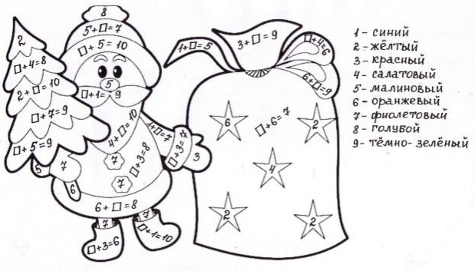
задания
- Раскрась картинку, предварительно найдя ответы. Какие еще ты знаешь цвета? Сколько цветов в радуге?

- Ты папин помощник и помогаешь строить будку для собаки. Рассчитай - сколько папа купил кирпичей, если один кирпич стоит 20 рублей, а папа потратил 2000 рублей?
Зачем нужна будка? Ты помогаешь родителям?

- Реши пример и составь высказывание, ответ примера -номер буквы в алфавите:
26-12 | 10-9 | 34-14 | 3*2 | 56-42 | 1+0 | 4*5 | 16-6 | 9+3 | 45-44

16+8 | 34-33 | 6*3 | 23-13 | 6*4 | 1*1

3*5 | 56-55 | 7*3 | 31-19

А ты знаешь, сколько букв в алфавите?

- Переложите одну спичку так, чтобы получилось верное равенство:

- Соотнеси формулировки к выражениям
5+8  14-5  7+4 | К пяти прибавить восемь  Уменьшаемое четырнадцать вычитаемое 5  Сумма чисел семи и четырёх  Четырнадцать уменьшить на пять  Четыре плюс семь

- Игра «Верно ли что?»
Тебе проговариваются формулировки, ты должен ответить «ерно» или «неверно»:
- двенадцать больше трёх на девять;
- с восьми часов утра до пятнадцати часов того же дня прошло шесть часов;
- в 1 кг -1000 гр;
- сумма семи и восьми равна шестнадцать;
- шестнадцать меньше семи.


- Какие фигуры изображены? Где в жизни можно встретить данные фигуры? На какие предметы похожи фигуры?

- Папа нашел в лесу 54 подосиновика, мама-33 подберезовика. Составь разные вопросы к данному условию. Ты ходишь в лес за грибами?

- Какие действия ты знаешь в математике? Попробуй поставить знаки так, чтобы получилось верные равенства:
15 5=20;
34 17=2;
3 6=18
17 5 3=20;
34 15 7 2=13;

- Вы пришли с родителями в кафе и заказали мороженое. Каждый из членов семьи выбрал своё любимое. Папа- шоколадное, которое стоит 100 рублей, мама- клубничное за 90 рублей, а ты- банановое за 102 рубля.
Сколько придется отдать за покупку? Когда ты с родителями ходишь в магазин или кафе- считаешь ли ты сумму покупки?
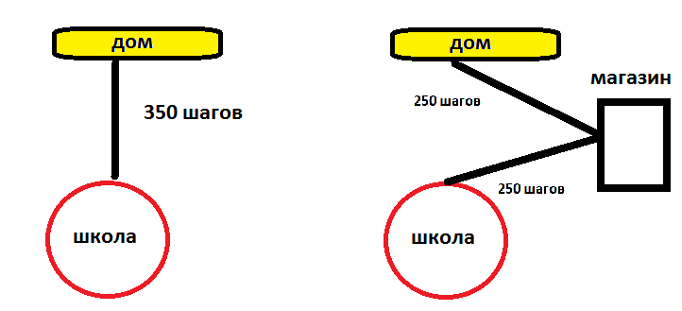
- Сколько шагов занимает твой путь от школы до дома? Короче будет путь, если ты по дороге зайдешь в магазин? Если нет, то сколько шагов будет составлять разница?

- Продолжи ряд, не нарушая закономерности. Назови все фигуры.

- Ты с папой проезжаешь участок дороги со скоростью 70 км/ч, на котором есть ограничение 40 км/ч. Превысили ли вы скоростной режим? На сколько км/ч был превышен скоростной режим? Что будет, если не выполнять ПДД?

- Сможешь ли ты расшифровать, что здесь написано? Часто ли ты играешь в расшифровщика?
слова | расшифровка | Что это?
ЖУНМОЕИЕН
МУСАМ
СТЗЬОАРН
МИРАДАПИ

- Ты пошел в магазин за сахаром и пшеном. Необходимо купить 1 кг сахара и 1 кг пшена. Рядом с домом находятся 3 магазина. В каком магазине покупка будет дешевле? Чтро значит дешевле и дороже?
магазины | цена 1 кг сахара | цена 1 кг пшена
№1 | 50 рублей | 25 рублей
№2 | 40 рублей | 50 рублей
№3 | 60 рублей | 30 рублей

- Длина тела бобра достигает 70 сантиметров и еще 30 сантиметров приходится на хвост. Какова его длина? Кто такие бобры?

Задания
для формирования
функциональной грамотности
у учащихся 3 классов

- Финансовая грамотность

Задания

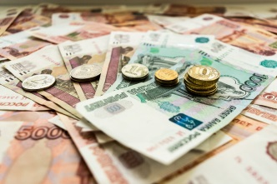
Наличные деньги - валюта любой из стран в виде банкнот и монет, которые служат для оплаты товаров и услуг.
Обменный продукт-любая вещь, которая участвует в обмене на другие вещи.
Товар - продукт, произведенный для продажи.



- Очень давно, когда еще деньги не существовали, люди обменивались товаром: продуктами, вещами, оружием,… Например, одну козу, можно было обменять на 100 стрел, а две чашки можно было обменять на топор или 40 стрел.
- можно ли за 2 козы получить 200 стрел?
- что такое товар? обмен?
- встречается ли обмен сейчас?
- сколько топоров и стрел можно было получить за 6 чашек?

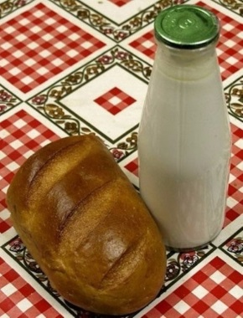
- В СССР молоко стоило 28 копеек, а ржаной хлеб 16 копеек. Представь ситуацию, ты идешь в магазин и у тебя в кошельке 3 рубля.
- сколько бутылок молока ты сможешь купить?
- сколько буханок хлеба ты сможешь купить?
- сможешь ли ты приобрести 5 бутылок молока и 5 буханок хлеба?
- останется ли сдача, если «да», то сколько, если ты купишь 6 бутылок молока и 2 буханки хлеба?
- что такое СССР?

- Курс доллара в начале 2000 года равнялся 27 рублям, в начале 2010 года курс стал равняться примерно 30 рублям.
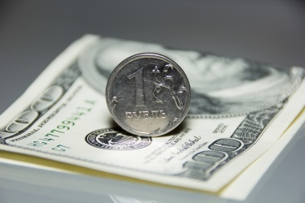
- изменился ли курс доллара и на сколько?
- денежной единицей, какой страны является доллар?
- сколько рублей составляли 3 доллара в 2000 году? В 2010 году? (на сколько рублей отличаются данные)

- Ты решил пойти в магазин сам. А, знаешь ли ты действия, которые следует проделать для совершения покупки правильно? Расположи номера действий по порядку.
Оплатить покупки
Получить сдачу
Взять тележку
Выбрать продукты
Проверить чек
Выложить продукты из тележки
Занять очередь в кассу
Проверить сроки годности
- Как вы понимаете поговорку: “Копейка рубль бережет”? Чем отличается копейка от рубля?


- У тебя 350 рублей и ты захотел покушать в столовой, за обед ты отдал 65 рублей, тут подошел друг и попросил занять ему 30 рублей. Выйдя из школы, ты вспомнил, что тебе необходимо оплатить сотовую связь в размере 200 рублей.
- хватит ли тебе денег на оплату сотовой связи?
- сможешь ли ты на оставшиеся деньги купить мороженое, которое стоит 40 рублей?

- На диаграмме показано какое количество СМС приходило за месяц каждому члену семьи. Красным отмечено количество СМС, которые прислали мошенники.

- кто такие мошенники и почему их стоит опасаться?
- кто то из членов твоей семьи попадался на мошенников?
- все ли сообщения необходимо прочитывать?
- чем опасны незнакомые номера?
- сколько всего СМС за месяц получили члены семьи?
- сколько всего СМС от мошенников пришло?
- каких сообщений больше?
- На диаграмме представлены заработные платы родителей. Куда сможет поехать твоя семья отдыхать летом, если на отдых родители смогут откладывать ежемесячно ¼ часть заработной платы, а стоимость путевок на семью:
Турция | Египет | Черногория | Абхазия
48000 | 67000 | 70000 | 55000

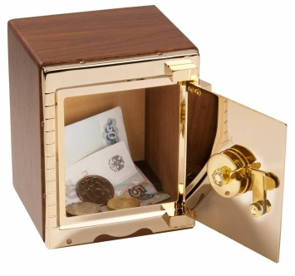
- Ты решил копить деньги и, когда настала пора разбивать копилку, ты обнаружил, что в ней 15 купюр по 100 рублей, 20 купюр по 200 рублей, 2 купюры по 500 рублей.
- сколько денег в твоей копилке?
- есть ли у тебя копилка? На что ты копишь?

- Представь, тебе родители выпустили банковскую карту! Здорово? Зачем она тебе? Как ей пользоваться? Есть ли у твоих родителей банковская карта?

- Маме понадобилась твоя помощь при расчете коммунальных платежей. Она посчитала, что за пользование холодной водой вы должны заплатить 500 рублей, а за пользование горячей не успела посчитать (отвлек телефонный звонок). Помоги маме посчитать- сколько денег необходимо отдать за горячую воду, если вы израсходовали 10 кубометров воды, 1 куб. стоит 200 рублей. Какая сумма выйдет в итоге за горячую и холодную воду?
- какие еще платежи существуют?
- Необходимо ли оплачивать коммунальные платежи?

- Просматривая телевизор, ты не раз слышал фразу: «Заплати налоги и спи спокойно!»
- что такое налог?
- кто оплачивает налог и за что?


- Ты вырос и решил приобрести машину, но понимаешь, что накопленных денег на модель, о которой ты мечтаешь, не хватает. Ты идешь в банк, чтобы взять кредит.
- что такое банк?
- что такое кредит?
- сколько ты переплатишь за год, если каждый месяц будешь отдавать не 10000 рублей, а 12000 рублей?

- Ты решил сделать маме подарок, который стоит 650 рублей, но узнал, что в магазине, который находится на другом конце города акция и этот подарок стоит 440 рублей.
- имеет ли смысл ехать в тот магазин, если стоимость билета от дома до магазина 60 рублей?
- сколько ты сэкономишь при этом?
- что такое акция?
- все ли акции в действительности «честные»?

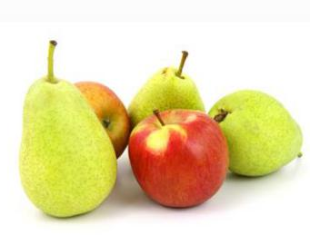
- Ты любишь фрукты и отправился в магазин. 1 кг яблок в магазине стоит дороже 1 кг груши в 3 раза, хватит ли тебе 200 рублей на 2 кг яблок и 1 кг груши, если 1 кг груши стоит 120 рублей.

- Математическая грамотность

задания

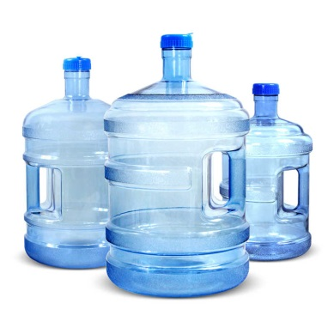
- У тебя серьезная задача. Чтобы помочь папе сделать фундамент, ты должен развести цемент, но воды в ёмкости должно быть ровно 4 л. но вот незадача. У тебя только ёмкости объемом 5л и 3л.
- как получить 4л?
- сколько способов имеет данная задача?
- ты помогаешь родителям?

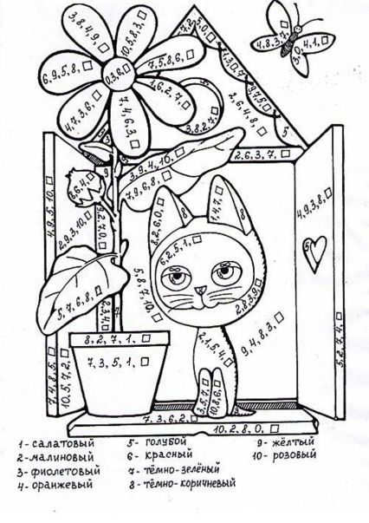
- Найди закономерность и раскрась картинку

- Из высказывания советского математика и педагога А.И.Маркушевича убрали несколько слов. Реши пример и составь высказывание, ответ примера - номер буквы в алфавите:
«Кто с детских лет занимается______________, тот развивает ________________, тренирует свой ______, свою волю, воспитывает настойчивость и упорство в достижении цели.
Реши пример и составь высказывание, ответ примера - номер буквы в алфавите:
28:2 | 751-750 | 120:6 | 45-39 | 7*2 | 1*1 | 4*5 | 120:12 | 78-66 | 2*8 | 33:3

27:9 | 45:3 | 2*5 | 23-9 | 19-18 | 3*5 | 100:10 | 42:7

52-38 | 48:3 | 54:6 | 2*2

- Переложите одну спичку так, чтобы получилось верное равенство:
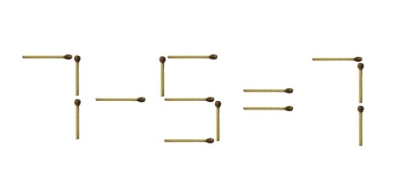
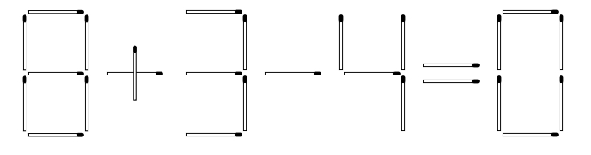
- Игра «Верно ли что?»
Тебе проговариваются формулировки, ты должен ответить «верно» или «неверно»:
- в году 365 дней
- с восьми часов утра до пятнадцати часов того же дня прошло шесть часов;
- в 1 кг -1000 гр;
- 2 суток это 36 часов;
- в 1м 100см;
- если к 2+2:2=2.

- Какие фигуры изображены? Где в жизни можно встретить данные фигуры? На какие предметы похожи фигуры?
- Какие действия ты знаешь в математике? Попробуй поставить знаки так, чтобы получилось верные равенства:
17 5 3=20;
34 15 7 2=13;
15 5 3 6=36.

- Апельсин в 4 раза тяжелее мандарина. Что легче 8 апельсинов или 24 мандарина?
- что ты любишь блольше апельсин или мандарин?

- Нарисуй стрелки на часах, чтобы они показывали обозначенное время.
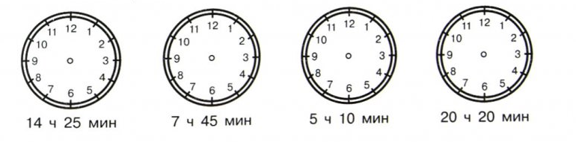

- для чего необходимо знать время?
- ты умеешь разбираться в циферблате?
- сколько секунд в минуте?
- сколько минут в 1 ч?

- Продолжи ряд, не нарушая закономерности.
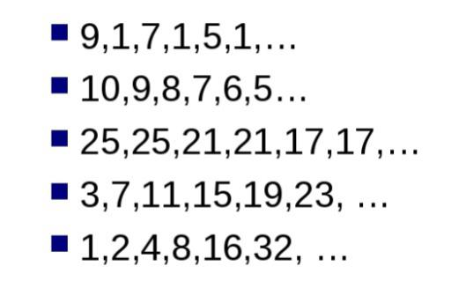

- Ты с папой проезжаешь участок дороги со скоростью 60 км/ч, на котором есть ограничение 40 км/ч. Превысили ли вы скоростной режим? На сколько км/ч был превышен скоростной режим? Что будет, если не выполнять ПДД?

- Вы решили поехать на море, но не увидели знак «ограничение скорости 90 км/ч» и продолжали ехать 120 км/ч. Какую сумму штрафа придется заплатить?
Превышение скорости | 20 км/ч | 90 км/ч | 30 км/ч | 120 км/ч
Сумма штрафа | 1000 руб. | 2500 руб. | 2000 руб. | 1500 руб.

- Сможешь ли ты расшифровать, что здесь написано? Часто ли ты играешь в расшифровщика?
слова | расшифровка | Что это?
ЖУНМОЕИЕН
МУСАМ
СТЗЬОАРН
МИРАДАПИ

- Ты пошел в магазин за сахаром и пшеном. Необходимо купить 3 кг сахара и 2 кг пшена. Рядом с домом находятся 3 магазина. В каком магазине покупка будет дешевле? Что значит дешевле и дороже?
магазины | цена 1 кг сахара | цена 1 кг пшена
№1 | 50 рублей | 25 рублей
№2 | 40 рублей | 50 рублей
№3 | 60 рублей | 30 рублей

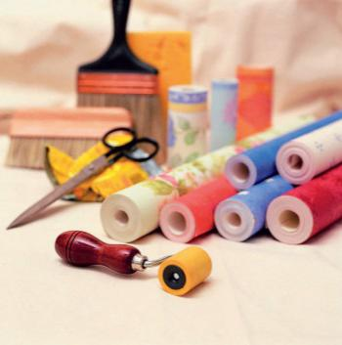
- Тебе необходимо поклеить обои в комнате, которая имеет форму квадрата. Сколько денег уйдет на ремонт, если на одну стену необходимо 2 с половиной рулона обоев и 1 пачка клея?
 | цена
1 пачка клея | 45 руб.
1 рулон обоев | 1000 руб.

Задания
для формирования
функциональной грамотности
у учащихся 4 классов

- Финансовая грамотность

задания

- Ты пошел в магазин и обнаружил, что у тебя в кошельке: 6 монет по 10 р., 4 монеты по 5 р. и одна 50-рублёвая купюра. В магазине продавались шоколадки. Шоколадка «Алёнка» стоила 40 р., шоколадка «Сластена» — 50 р. и шоколадка «Забава» — 45 р.
- какие наборы шоколадок ты можешь купить без сдачи?
- что такое сдача?
- ходишь ли ты сам в магазин?

- Разгадай кроссворд:

4
5
3
1
2

- указывает на количество денег, которые нужно потратить, чтобы приобрести данный товар
- металлические деньги
- возврат денег, если вы дали сумму большую, чем стоят товар или
услуга
- денежный знак, выпускаемый в обращение и гарантируемый центральными банками
- финансовая организация, основной деятельностью которой является хранение денег людей, компаний и выплат им за это определенных денежных сумм (процентов по вкладу)

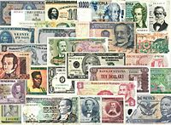
- В анаграммах зашифрованы названия денег. Решите анаграммы и исключите лишнее слово:
ТРЕЛА, ЛОПУШКА, КЕКАПОЙ, БУРЛЬ, ЛЫНТА

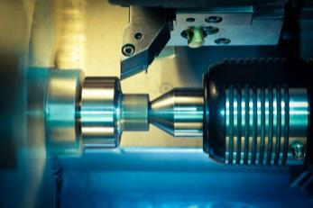
- Папа на работе изготавливает детали. За изготовление одной детали он получает 60 р. За месяц он производит 100 деталей. В цех поставили новый станок, на котором можно произвести 500 деталей, а за изготовление одной детали стали платить 50 р. Как изменилась заработная плата папы?

- Ответь на вопросы:
- что такое банк?
- много ли банков в твоем городе?
- какие банки ты знаешь?
- что такое банкомат?
- как работает банкомат?
- могут ли безналичные деньги быть фальшивыми?
- почему не всегда можно расплатиться пластиковой картой?
- какие опасности существуют при использовании пластиковых карт?

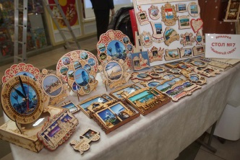
- Твой друг из другой страны приехал к тебе в гости и решил купить родителям сувениры. Если 1 доллар стоит 70 рублей, сколько долларов должен отдать друг за покупку 2 сувениров по 140 рублей?

- Родители решили положить деньги в банк. Их вклад составлял 100000 рублей. Каждый год к первоначальному вкладу добавляется 10% .
- сколько денег окажется на счёте через три года?
- что такое вклад?
- что такое проценты по вкладу?

- Каждый месяц тебе дают на карманные расходы по 500 рублей. Ты решил половину этих денег не тратить и откладывать. Прошел год и ты решил приобрести себе новую вещь, на отложенные деньги. Что ты сможешь купить:
- велосипед (9000 руб.)
- самокат (2500 руб.)
- скейт (500 руб.)
- мопед (12000 руб.)

- Попробуйте составить таблицу доходов и расходов семьи за месяц. Посмотрите, все ли траты были необходимы?
доходы | расходы
Что обязательно необходимо включать в ежемесячные расходы?

- Математическая грамотность

Задания

- Вы решили делать дома ремонт. Длина коридора 48 м. Есть три куска линолеума: первый кусок длиной 16м, второй – в 2 раза короче, а третий – на 2 м короче первого. Хватит ли их, чтобы покрыть пол в коридоре (ширина кусков и ширина коридора совпадают)?

- На диаграмме представлены процентные значения, которые показывают сбор урожая за сезон. Какое значение должно стоять на зеленом секторе?

- На 30 самолетах Ту-134 можно перевести 2700 пассажиров. В пяти самолётах Ту-134 помещается столько пассажиров, сколько в трёх самолётах Ту- 154. Сколько пассажиров можно перевести на самолёте Ту – 154?


- Ты решил пойти в кинотеатр. В кинотеатре 4 зала: 2 зала по 200 мест и 2 зала по 130 мест. После начала сеанса в кассе осталось 22 билета.
- сколько билетов было продано?
- часто ли ты ходишь в кинотеатр?
- какие фильмы ты любишь смотреть?


- Вы с друзьями отправились на день рождения. Для этого вам необходимо купить подарок и сложиться деньгами. У тебя было 180 рублей, три друга смогли дать по 200 рублей, а у двух было только по 150 рублей. Вы купили подарок, который обошелся вам в 750 рублей. Сколько стоил букет, если оставшиеся деньги вы потратили на него.

- Ты проголодался в школе и решил пойти в столовую на перемене. Родители тебе дали 100 рублей. В столовой висит меню:
Первые блюда | Щи | 24 рублей
Первые блюда | Суп куриный | 30 рублей
Вторые блюда | Котлета куриная с лапшой | 56 рублей
Вторые блюда | Гуляш с гречкой | 50 рублей
Вторые блюда | Плов | 55 рублей
Напитки | Компот | 12 рублей
Напитки | Кисель | 15 рублей
Напитки | Чай | 10 рублей
Выбери обед из трёх блюд (первое, второе и напиток), который может купить. В ответе укажи названия блюд и стоимость обеда.

- Настал долгожданный праздник "Новый год". Как обычно, мама готовит салаты и самый известный салат это "Оливье".
Рассчитай, сколько будет стоить салат, если в него входят следующие ингредиенты:

Картофель-250 грамм
Зелёный горошек- 1 банка
Яйца- 4 штуки
Маринованные огурцы – 1 банка
Майонез- 1 пакет
Вареная колбаса-500 грамм
Морковь- 2 штуки
Стоимость 1 кг картофеля-40 руб., зеленый горошек- 55 руб., 10 шт. яиц- 50 руб., банка огурцов- 40 руб., пакет майонеза-26 руб., 1кг вареной колбасы 360 руб.

- Заполни пропуски, учитывая, что в одинаковых фигурках должны быть записаны равные числа.
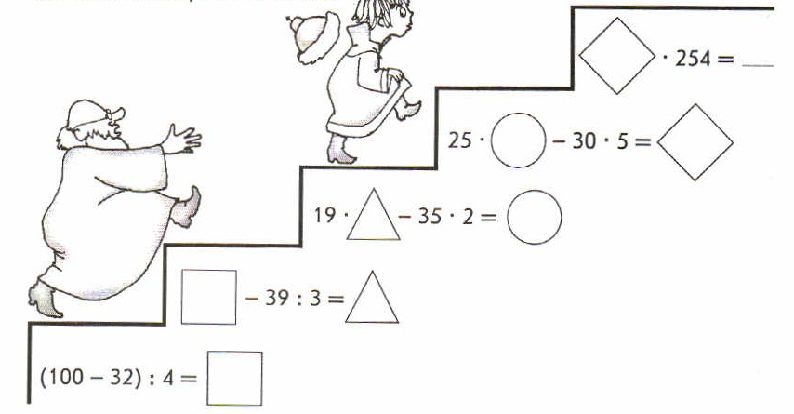

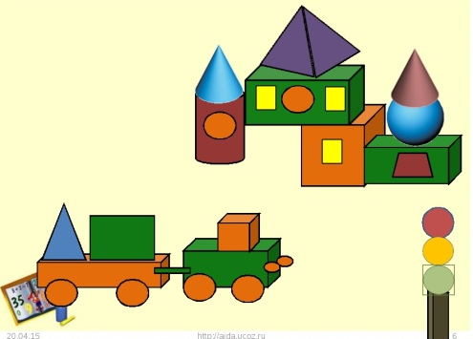
- Назовите все фигуры, из которых нарисованы картинки? Где эти фигуры встречаются в жизни?

